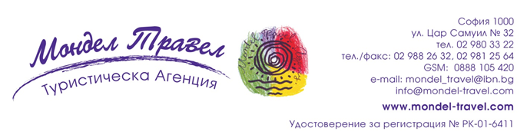

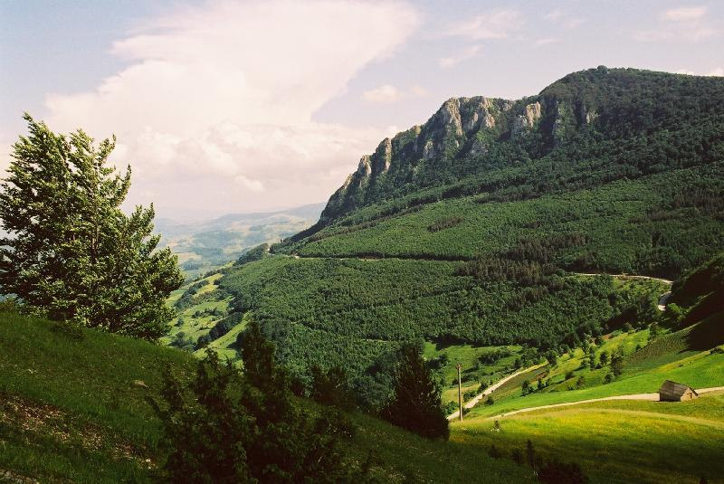 | НОВА ГОДИНА В  ИВАНИЦА | 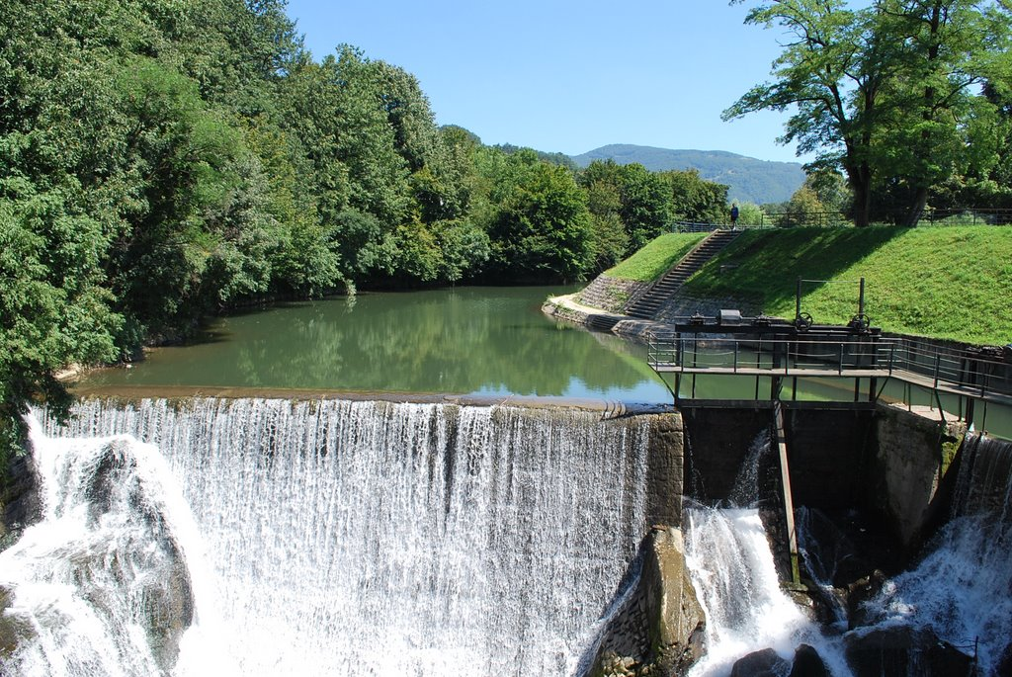

ИИNDI
4 дни / 3 нощувки / 3 закуски / 1 обикновена вечеря /
2 празнични вечери

Дати по избор: от 30 декември до 02 януари 2016 г.
или
от 31 декември до 03 януари 2016 г.

По маршрут: СОФИЯ – ИВАНИЦА - СОФИЯ

Пътуване със собствен транспорт

Посрещнете Новата 2016 година в Иваница. През 1833 г. мястото Иваница влиза в състава на току що получилото автономия през 1830 г. Сръбско княжество. Иваница е населена основно от придошли от останалите в османските предели Сиеница и Нова Варош сърби (където се е намирала и Достиника). През 1836 г. е издигната църква, а в 1846 г. Иваница изгаря и за възстановяването ѝ местните получават помощ от 100 дуката от руския император.

1 ден /30.12.2015 г. или 31.12.2015 г./ София – Иваница
Настаняване след 14.00 ч. в хотел PARK – 4**** (http://www.hotelpark.co.rs/indexen.html). Вечеря. Нощувка.

2 ден Иваница
Закуска. Свободно време за разходка или посещение на СПА центъра. Свободно време. НОВОГОДИШНА ВЕЧЕРЯ на богата шведска маса с жива музика. Нощувка.
ЧЕСТИТА НОВА 2016 ГОДИНА!!!

3 ден Иваница
Късна закуска. Свободно време за разходка из града. ВТОРА НОВОГОДИШНА ВЕЧЕРЯ на богата шведска маса с жива музика – т.н. „Реприз“ на сръбски или повторение на предишната Новогодишна вечеря. Нощувка.

4 ден Иваница – София
Закуска. Свободно време. Освобождаване на хотела и отпътуване за България.

Хотел/категория | на турист в двойна стая | на турист в единична стая | намаление за дете до 10.99 г. с 2-ма възр. в двойна стая
HOTEL PARK – 4****  www.hotel-park.co.rs | 340 лв. | 340 лв. | 170 лв.
ПАКЕТНИ ЦЕНИ:

Забележка: Децата до 10.99 г. не ползват отделно легло, но ползват изхранване и новогодишна вечеря. При желание децата да бъдат настанени на редовно легло с 1 родител, но заплащат целия пакет.

Пакетната цена включва: 3 нощувки със закуски, 1 обикновена вечеря*, 1 новогодишна вечеря* на богата шведска маса на 31.12.2015 г. с жива музика, 1 празнична вечеря* на богата шведска маса – РЕПРИЗ на 01.01.2016 г. с жива музика , ползване на СПА центъра към хотела.
*Напитките се заплащат отделно: бира: 2.50-3.00 лв., бутилка вино (0,75 л): 15.00-50.00 лв., алкохолни напитки: 2.00-7.00 лв., сок: 2.00-3.50 лв.

По желание срещу доплащане: 3 обяда – общо 35.00 лв., медицинска застраховка с покритие 5000 EUR на ЗД „Евроинс“ – 5.00 лв. за туристи до 65 г., 8.00 лв. за туристи от. 65 г. до 70 г., 10.00 лв. за туристи над 70 г.

Парична единица на Сърбия: RSD – Сръбски динар (1 EUR ~ 120 RSD)

Описание на хотела:
Hotel Park се намира в центъра град Ivanjica, разположен в долината на река Moravica. Хотелската база е разположена на 4 етажа и включва стаи и апартаменти тип стандарт и делукс. Оборудването им включва баня с душ, а в помещенията - телевизор с LCD екран и сателитни канали, минибар, кабелен интернет и система с електронна карта за отключване и заключване на входните врати. По време на своя престой, гостите могат да разчитат на денонощно обслужване по стаите. На рецепцията, която работи без прекъсване, туристите могат да ползват перални услуги. За пристигащите с автомобили е осигурен охраняем паркинг, със система за видео наблюдение. Във Vita Spa Center, посетителите могат да прекарат часове на отмора, ползвайки сауна, закрит басейн, парна и джакузи. През лятото на тяхно разположение е и тераса, на която могат да събират слънчев загар. За спортните натури е обособена фитнес зала. В ресторантите на хотела се сервират местни ястия и деликатеси от международната кухня, а в бара се предлагат кафе, алкохолни и безалкохолни напитки. За делови прояви е налична технически оборудвана конферентна зала.

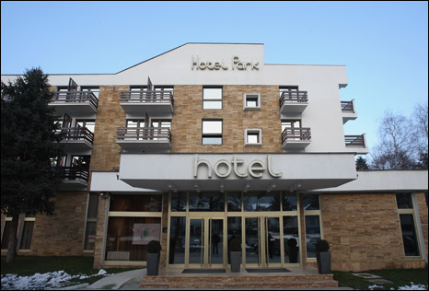 | 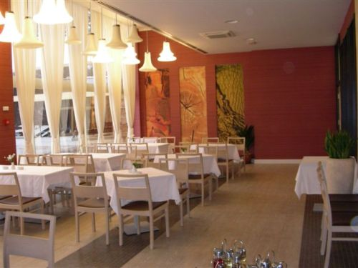 | 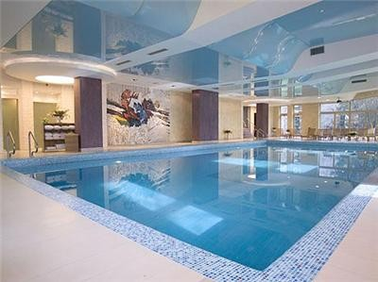

Необходими документи: лична карта или задграничен паспорт; няма визови, санитарни и медицински изисквания.
Начин на плащане: депозит - 30% от пакетната цена, доплащане - до 20 дни преди отпътуване.
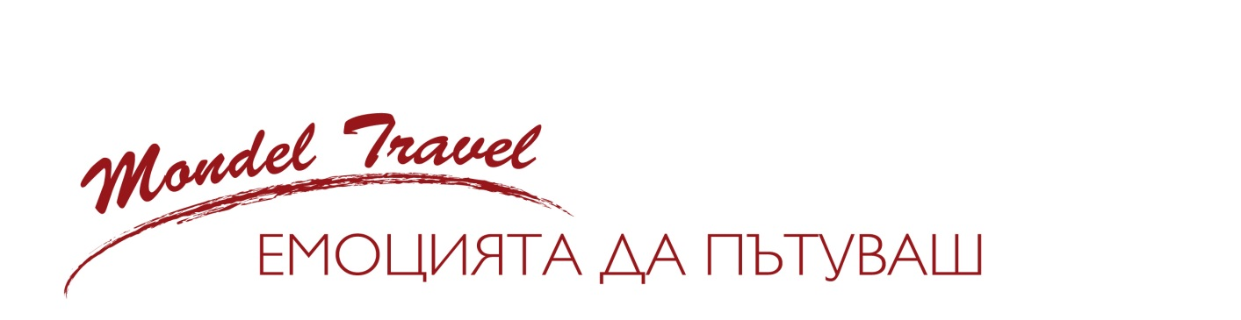
Туроператор “ТА Мондел Травел” е застрахована по смисъла на чл. 42 от Закона за туризма в застрахователна компания АЛИАНЦ БЪЛГАРИЯ със застрахователна полица № 13160153000000034 от 30.06.2015 г.

